**Описание маршрута**

Исходный бивуак на леднике с южной стороны юго-западного гребня в безопасном месте. Выход на гребень по крутой осыпи (занимает не более 30 минут).

Первый жандарм на маршруте обходится слева по плитам и снежнику. Затем подъем на крутой снежно ледовый склон протяженностью 10-15м (страховка через выступы).

За этим участком выход на ребро по скалам средней трудности, переходящим в трудные. Их удобно обойти справа, спустившись на несколько метров вниз, и пересекая осыпь, выйти на легкие скалы гребня и подойти ко второму жандарму по скалам средней трудности, придерживаясь левой стороны (страховка через выступы).

Второй жандарм высотой 7-8м преодолевается в лоб с крючьевой страховкой. На нем удобная площадка для организации страховки через плечо. Спуск с жандарма не представляет технических трудностей. К третьему жандарму ведет крутой снежник, обрывающийся в сторону северо-западной стены вершины (тщательная страховка через ледоруб). Далее придерживаться правых скал - это даст возможность в некоторых местах организовать страховку через выступы.

Третий жандарм обходится справа по полочке. Не доходя кулуара, подняться вверх между пройденным жандармом и гребнем (50-60м), ведущим к плитам (тщательная страховка). Далее восхождение продолжается по гребню по скалам средней трудности, затем по узкому снежному гребешку протяженностью 30-40м (тщательная страховка, осторожно!).Последний перед вершиной участок - скальный гребень (20-25м).

Спуск по маршруту 2а категории сложности на Комсомольский перевал.

На восхождение затрачивается 7-8 часов.

**Рекомендации**

1. Количество участников - 8 - 10 человек.
2. Исходный бивуак на леднике Богдановича
3. Выход с бивуака в 6 часов.
4. Снаряжение на группу 4 человека:
   * веревка основная 2х30 м
   * крючья скальные - 5-6 шт
   * молотки - 2 шт

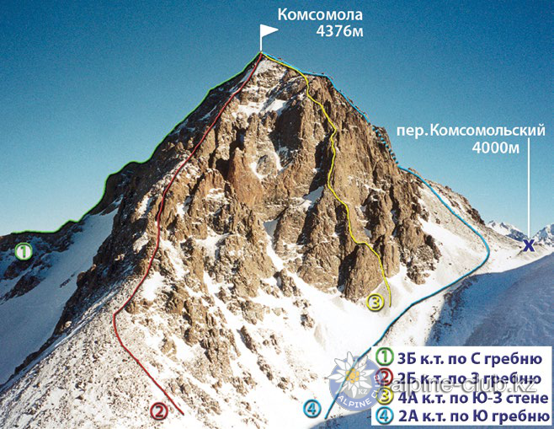

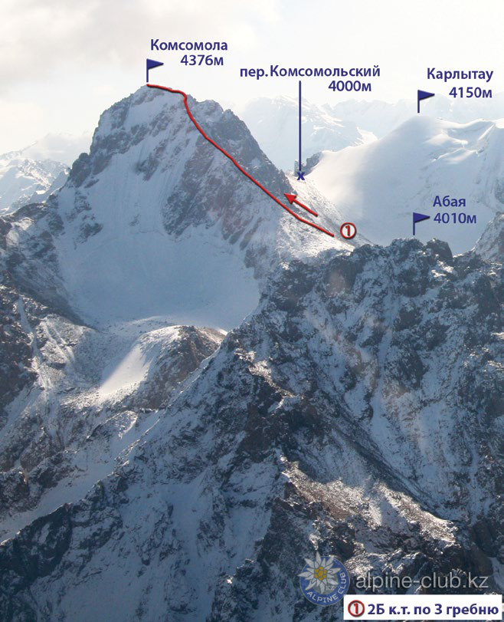

С сайта Mountain.kz